重庆工业职业技术学院
2022级新生线上预报到注册流程

- 用微信扫描学校智慧重工APP二维码，根据提示下载APP并安装。
- 打开智慧重工APP进行登录。
新生用户名:身份证号，如果有字母X请输入大写；
初始密码: 初始密码为身份证号后6位，如果有字母X请输入大写。
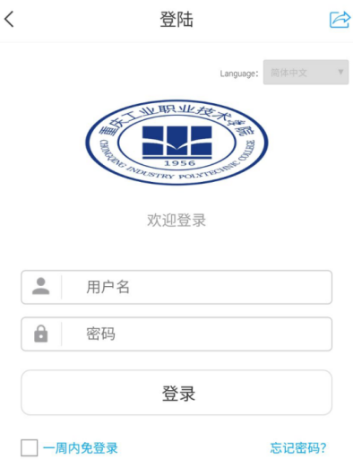

- 登陆成功后进入APP首页。
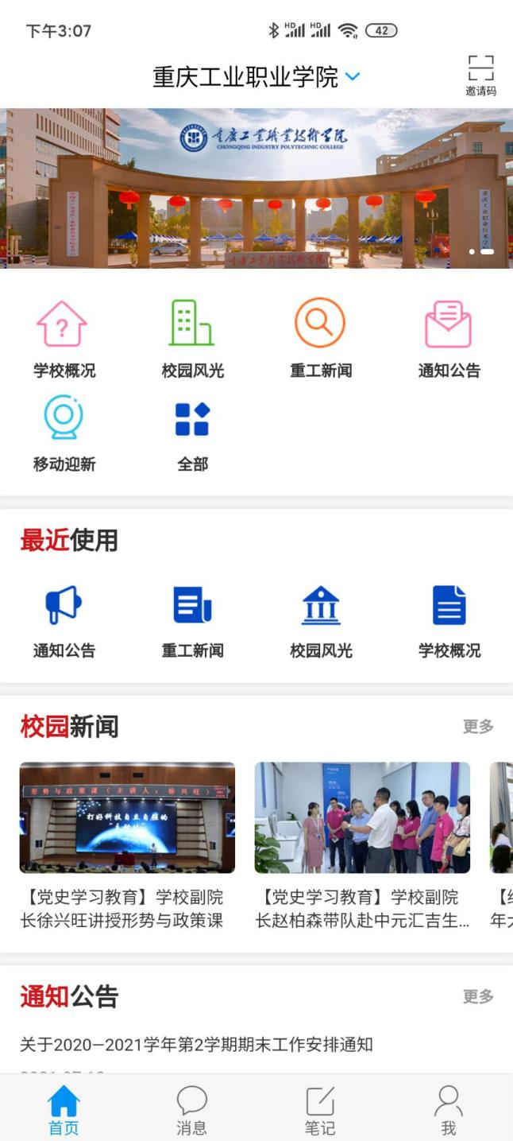

- 点击首页的移动迎新（或点击全部应用，找到移动迎新），进入迎新服务，并按照提示进行操作。
- 完善个人及家庭信息
初次进入页面，系统会读取出个人的一些基本信息，剩下的空白需要自己完善。
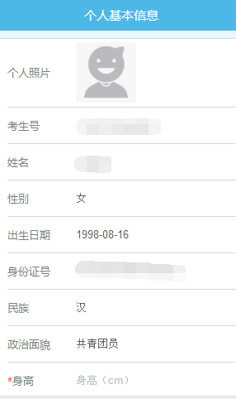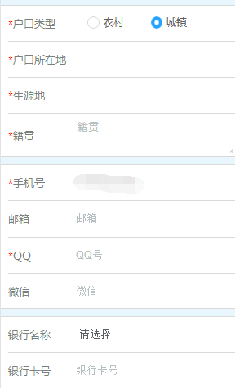
Tips：如果发现个人信息有误怎么办？
只要你是用的你个人真实的考生号和身份证号登录，那就肯定是你没错了。系统读取的基本信息为前期导入系统的，如发现有误，不能修改的，入学后由老师修改。

：个人基本信息完善（请认真填写）
第一步：点击系统里灰色头像部分，从你的手机里找一张1寸证件照传上。
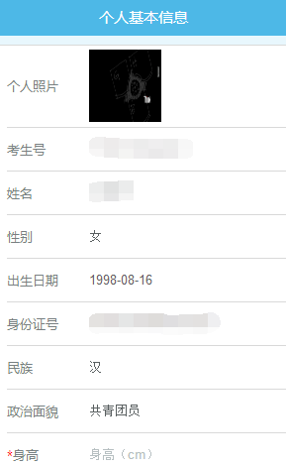

第二步：填写页面其他信息
页面上的信息请务必认真填写，确保信息真实、完整，尤其是家庭信息、个人联系方式、银行信息。
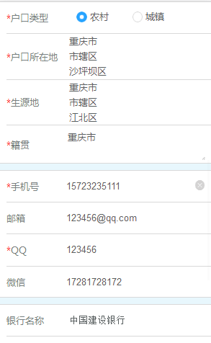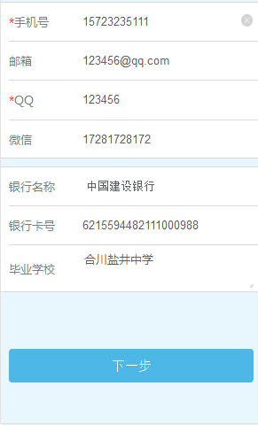
点击下一步进入到下一个页面，说明你当前页面的个人基本信息填写格式均合格。(银行卡信息请填中国建设银行相关信息，如果没有中国建设银行卡，建议自行先去办理一张。)

：家庭信息完善
第一步：填写监护人信息。
家庭所在地：身份证上的地址；
家庭住址：家庭现在住址；
家庭联系电话：监护人手机号码。
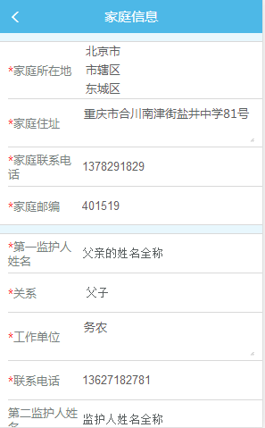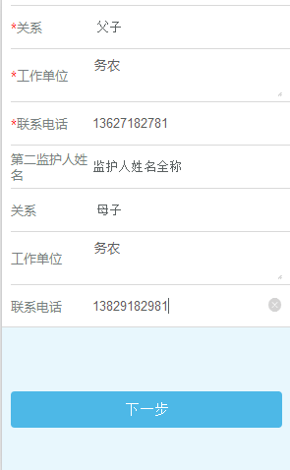
第二步：填写包含父母以内其他家庭成员信息（如兄弟姐妹）。
可点击“+”新增成员，新增的成员信息在页面底部填写。
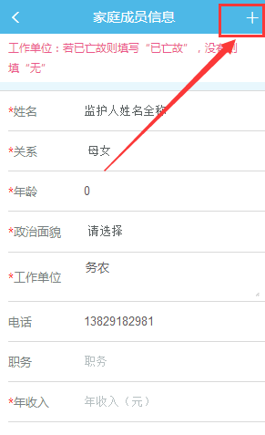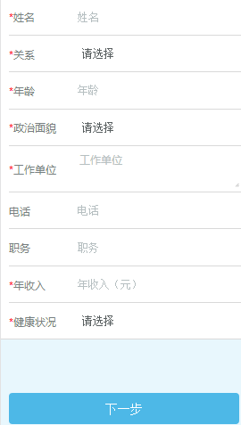

- 完善入学信息

第一节：绿色通道
第一步：选择是否申请生源地贷款；
是：需填写具体的贷款金额、回执单号

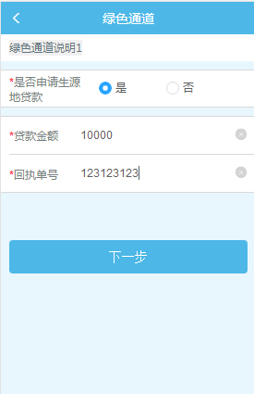
否：无需操作，继续点击下一步

第二节、 军训服装
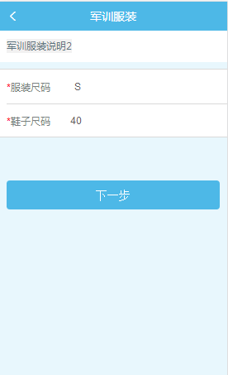

床上用品选购
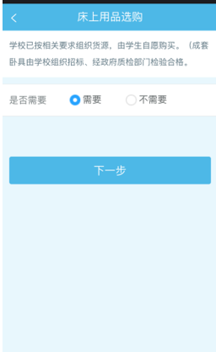

其他信息
需要户籍迁移的，需要提前在当地相关部门办理迁移手续，拿到迁移号，填入系统存档；
选择是否购买意外伤害保险，如不购买保险需输入监护人电话进行验证通过才可进行下一步，请慎重选择。
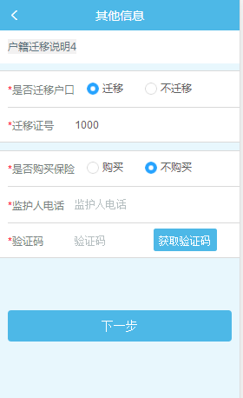
填写完毕之后需要填写行程信息，如果来不及赶到学校可以申请请假。按时到校的学生需要填写到校方式以及时间，班次等信息；请假需要说明到校时间以及请假原因。
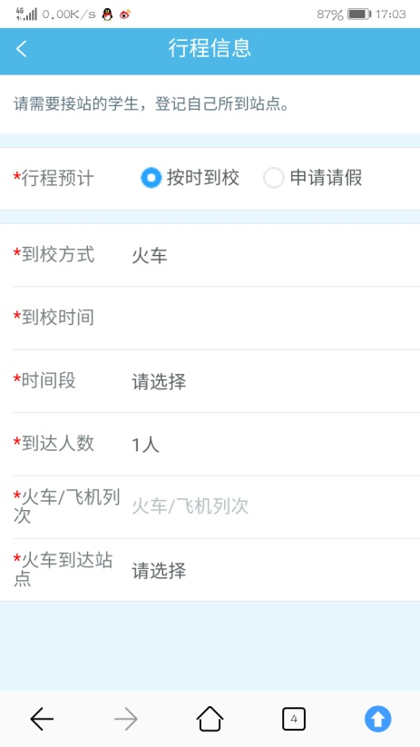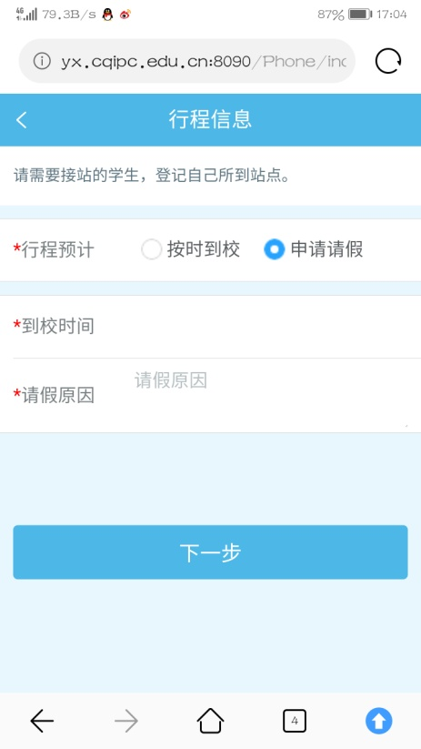

公众号页面 迎新系统页面

选择床位
第一步：选择床位
第二步：确认住宿费
第三步：床位锁定时间为2小时，请在锁定时间内前往“重庆工业职业技术学院公众号”进行住宿费缴纳，如超过2小时后未进行费用缴纳，已选择床位将由系统自动收回，要再次入住则需要重复如上操作。

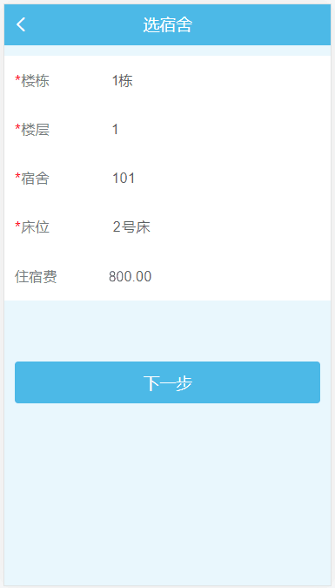

缴费情况
缴费情况查询，分为三种状态
已缴清：学费、住宿费已缴清的学生
未缴清：学费、住宿费未缴清可关注“重庆工业职业技术学院公众号”进行费用缴纳，
绿色通道：选择了绿色通道的学生，点击完成即可。
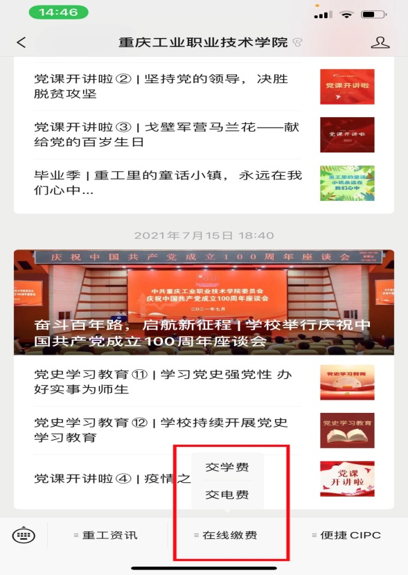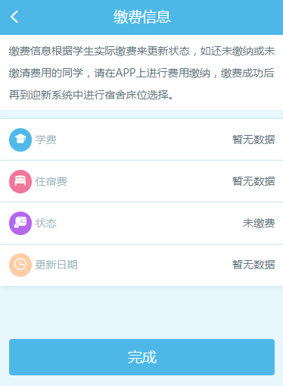
公众号页面 迎新系统页面

- 系统功能简介

第一节 首页九宫格
学生预报到后，即可登录迎新系统。功能包括：迎新公告、学院概况、报到须知、我的辅导员、我的寝室
下面对一些比较重要的功能进行讲解。
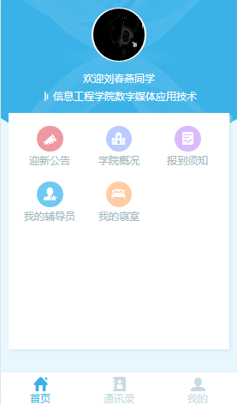

第二节 我的辅导员
查看自己的辅导员，点击拨号按钮可用直接联系辅导员。
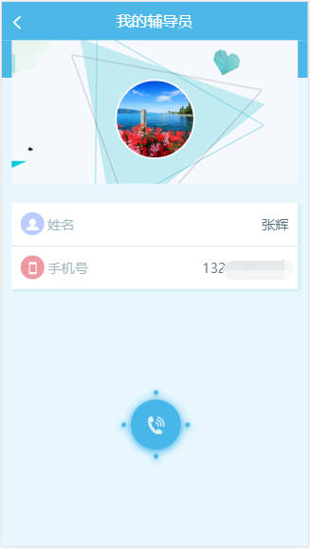

第三节 我的寝室
根据选择的宿舍，可提前查看自己的室友。
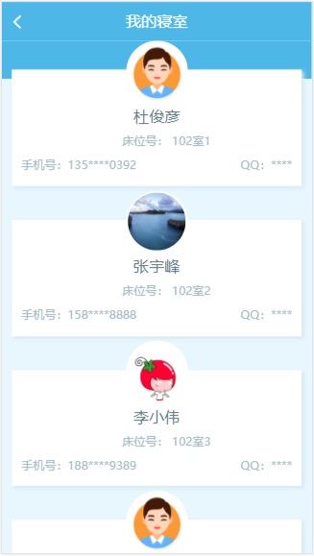

第四节 通讯录
预报到成功后，可查看同班同学的报到情况。
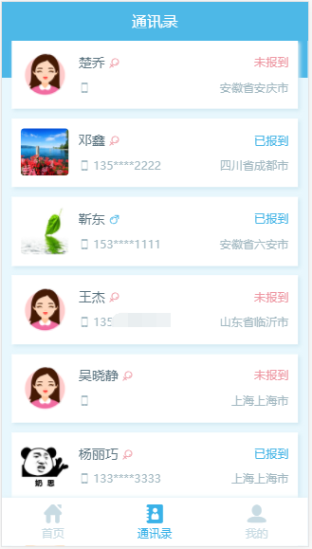

第五节 我的
在“我的”这一节点下，有个醒目的红色按钮“查看并修改个人信息”，点击进去就能看到自己填写的内容，并可以修改。

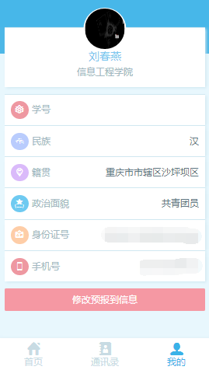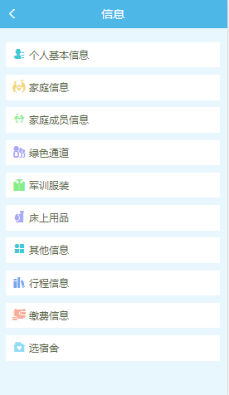

缴费信息
提前缴费的同学，可以在系统里看到自己的缴费状态是否更新，何时更新。
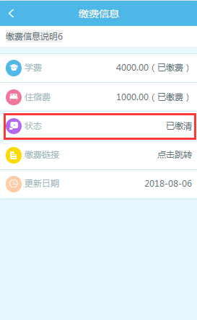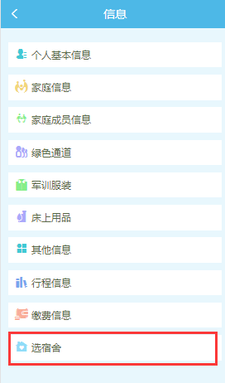

第六节 入学须知
可在手机上查看最新的入学须知信息
